**Sobre Soldado: conheça a rotina dos são considerados o maior patrimônio do Exército**

- Primeira graduação do Exército, o soldado é considerado a essência da Força Terrestre. Generais, coronéis, tenente coronéis, majores, capitães, tenentes e sargentos, cabos, taifeiros, no fundo, todos são soldados do Exército Brasileiro. Hoje, 25 de agosto, é o dia os combatentes que formam a base da Defesa nacional merecem receber todas as homenagens.

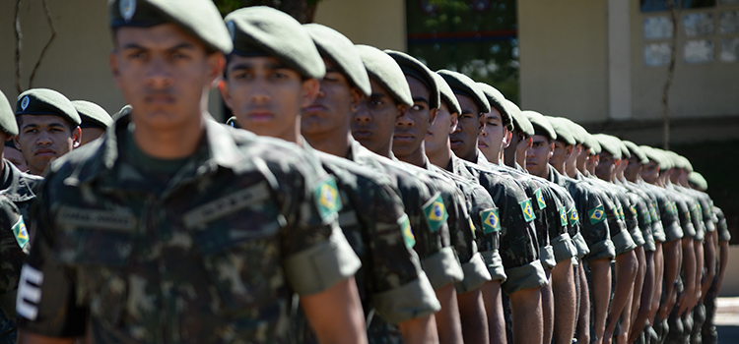

“O termo ‘soldado’, para nós do Exército, significa não apenas a primeira graduação do jovem que se apresenta à instituição. É também, de uma maneira geral, a forma que todos os integrantes do Exército Brasileiro usam no trato uns com os outros”, explica o Chefe de Assuntos Estratégicos do Ministério da Defesa, general Gerson Menandro Garcia de Freitas.

O soldado é a graduação mais numerosa da Força Terrestre: são mais da metade do efetivo de 212 mil homens e mulheres do Exército. Para o chefe do Estado-Maior Conjunto das Forças Armadas (EMCFA), general José Carlos De Nardi, os soldados formam a base do Exército Brasileiro.

“O soldado é a essência, é a razão de ser do Exército. Ele é tão importante quanto um general dentro das suas atividades. Não existiria Exército sem soldado, como não existiria Exército, sem general, ambos são essenciais”, afirma De Nardi.

**Rotina**

A rotina desses militares é rígida. Para os que vivem no quartel, a jornada começa às 6h, com o toque da alvorada. Logo que acordam, arrumam o alojamento, vestem seus uniformes e seguem para o rancho - nome dado ao refeitório onde realizam todas as refeições, para o café da manhã.

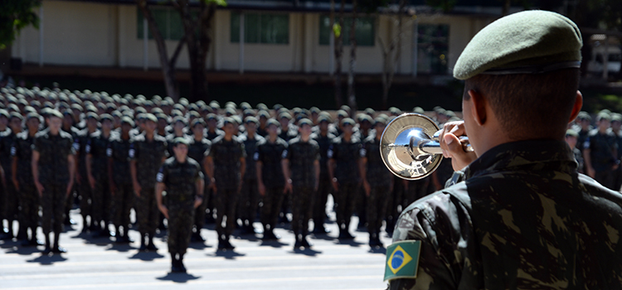

Novo toque de corneta e é hora da formatura: momento em que a tropa se apresenta em forma para o comandante da Unidade e são transmitidas as ordens diárias e orientações sobre civismo e os valores castrenses. Na maioria das vezes, todo o batalhão desfila e executa movimentos ensaiados, com a banda do quartel, que geralmente entoa hinos e canções militares.  
  
Depois, os soldados partem para as atividades físicas, participam do chamado TFM (Treinamento Físico Militar), que consiste em corrida e exercícios como polichinelos, flexão, abdominais,  barras, treinamento em circuito, pista de transposição de obstáculos, pista de cordas e outros. As atividades são puxadas e buscam assegurar que todos eles se tornem aptos a enfrentar os desafios da profissão, como realizar marchas de mais de 20 km e carregar armamento pesado.  
  
Os soldados, então, retornam ao alojamento onde se preparam para as atividades seguintes. Por volta das 11h30 seguem novamente ao rancho para a hora do almoço, ocasião em que é servida a refeição, preparada sob supervisão de uma nutricionista, que inclui verduras, legumes, carnes, suco e sobremesa.  
  
Na parte da tarde, é o momento da instrução. Os soldados aprendem a manusear armamentos como: fuzil, pistola, metralhadora, morteiro e canhão. Eles também recebem instrução de lutas e de como atuar em operações militares diversas.

Também ocorre o momento da ordem unida, onde eles são treinados a marchar de forma sincronizada seguindo comandos ao toque da corneta. Os soldados são treinados e aprendem a agir em grupo como se fossem um único “homem”.

Depois, é lido o Boletim Interno da Organização Militar e as ordens de serviço. Com a proximidade das 17h, para os que não vivem no quartel e não estão de serviço, é chegada a hora de voltar para casa.Mas, para os que estão de plantão, o dia ainda será longo. Mesmo estando de pé desde bem cedo, o soldado de serviço trabalha por duas horas e descansa quatro de forma sucessiva até as 8h do dia seguinte. As atividades dos plantonistas incluem a guarda da sua unidade, patrulhamento externo na vila militar, guarda do quartel e sentinela armada.  
  
Também existem atividades como: arriar a Bandeira Nacional (às 18h), jantar (19h), apresentação da divisão de tarefas do serviço da madrugada (21h), lanche/ceia (22h).

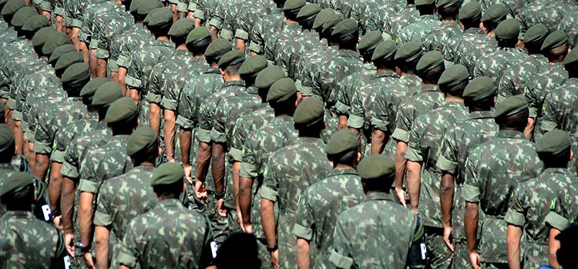  
Parece pesado? E é mesmo.

Para ocupar a linha de frente do Exército, estar sempre de prontidão e apto a atuar em situações de conflito, é realmente necessário um elevado preparo. Mas, quem é soldado garante que vale a pena. Confira algumas histórias:  
  
**Gilcimar Souza, 20 anos**  
  
Há quase dois anos como soldado do Batalhão de Polícia do Exército de Brasília (BPEB), foi a música que impulsionou o jovem a fazer parte da instituição. Atual baterista da banda do Batalhão, Gilcimar se apresenta com outros 60 militares do Exército em diversos eventos e no dia a dia do quartel. Mas nem só de música vive o soldado. Seu cotidiano é igual ao de milhares de outros soldados.

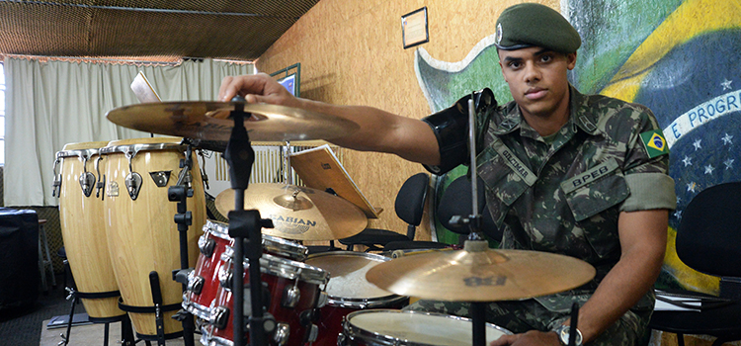  
  
“Ser soldado não é nada fácil. São muitas missões a cumprir e você precisa estar sempre na hora, sem atrasos e sem nenhum tipo de falha”, diz o jovem que no futuro deseja estudar para seguir a carreira militar no Exército.  
  
**Glener Chimenes, 22 anos**  
  
Soldado do Exército há três anos, Glener se alistou voluntariamente aos 18 e esperou ansiosamente ser convocado aos 19 anos. Ele sai de casa todos os dias às 5h30 para estar pronto no quartel às 8h. E depois de todas as atividades que executa durante o dia, o soldado ainda estuda à noite, fazendo cursinho preparatório 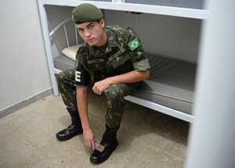

para concurso público.

“Aqui, aprendi a ter disciplina, caráter e responsabilidade”, diz o jovem soldado assegurando que são justamente essas qualidades que o ajudam a vencer cada dia.

Entre as atividades executadas no Batalhão, Glener também tem a sua preferida: o vôlei. “Estou me preparando para competir em jogos militares”, afirma.  
  
O soldado conta que aprendeu tanto no Exército que, ao se deparar com um primo de idade próxima à dele que estava “meio sem rumo”, não titubeou: aconselhou o jovem a se juntar à ele e passar a vestir a farda verde oliva. “Falei para ele: você pode até não ficar, mas se você passar pelo menos um ano aqui, você vai aprender muita coisa e vai sair preparado para o mundo lá fora”, explica.  
  
**Josemar Lima, 21 anos**  
  
Há três anos como soldado do Exército, Josemar explica que se juntou à Força Terrestre principalmente por admirar o companheirismo entre os combatentes – o que já pode comprovar na prática. O jovem explica que, apesar da rotina pesada com missões que muitas vezes começam às 4h, o sentimento de orgulho é o predominante ao falar da instituição.  
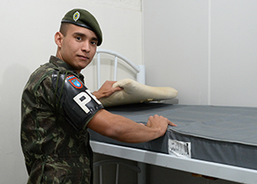  
“Vestir a farda verde oliva, poder cumprir uma missão, ir para diversos lugares que eu jamais iria se não fosse soldado, estar ao lado de autoridades, enfim, são muitas oportunidades que te fazem crescer e que eu só vivi porque me juntei ao Exército”, comemora.  
  
Josemar conta que sempre sonhou em cursar engenharia civil e acredita que a experiência no Exército deverá ajudar a conquistar tal objetivo.  
  
“Levarei como exemplo a família militar. Ser militar é ser diferenciado, é ter mais responsabilidade e ser dedicado em qualquer outra coisa, é ser uma pessoa digna”, conclui.  
  
Quem está na ponta oposta à do soldado, no topo da carreira como general de exército, compartilha do mesmo sentimento: “Pertencemos a uma instituição que, no momento, é a de maior credibilidade entre a opinião pública brasileira. Isso deve ser motivo de orgulho para todo e qualquer soldado do Exército Brasileiro”, afirma o General De Nardi.